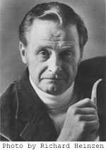

Johannes Westlund 7B

David Edding – Inledning

David Eddings är en av världens mest älskade fantasy författare genom tiderna.
Jag valde honom därför att jag gillar hans böcker och han är författare och
således relaterad till ämnet ”Svenska”. Han själv är född i Spokane som ligger i delstaten Washington i USA. Han växte upp i Pudget sound nära Seattle.
Hans genombrott kom år 1982 med förstaboken, Stenens väktare, Belgariaden
(Sagan om Belgarien).

Intresserad?

Läs då uppsatsarbetet av

Johannes Westlund, 7B Internationella engelska skolan

